高青县民政局2018年政府信息公开工作
年度报告

本报告按照《中华人民共和国政府信息公开条例》（以下简称《条例》）和《山东省政府信息公开办法》（以下简称《办法》）规定，综合高青县民政局信息公开工作情况编制。
报告全文由概述、主动公开政府信息情况、依申请公开政府信息情况、政府信息公开复议诉讼和举报情况、存在的不足及改进措施五个部分组成，并附有相关统计表格。
报告中所列数据统计期限自2018年1月1日始，至2018年12月31日止。报告电子版可在高青县人民政府门户网站（www.gaoqing.gov.cn）查阅和下载。如对报告内容有疑问，请与高青县民政局办公室联系（地址：高青县城高苑东路9号；邮编：256300；电话：0533-6961753；传真：0533-6961753）。
一、概述
（一）加强组织领导，优化队伍建设。政务公开工作列入单位领导分工，明确分管领导及职责。明确局办公室作为政务公开工作主管部门，具体负责组织协调、指导推进、监督检查全局政务公开工作。
（二）完善制度机制，强力部署推进。国办发〔2018〕23号文件、鲁政办发〔2018〕21号文件和淄政办字〔2018〕118号文件下发后，我局高度重视，进一步明确重点领域、公开事项、公开方式、责任科室等具体要求，建立和完善了首问负责、信息保密审查、限时办结、服务承诺、责任追究等制度，确保政府信息公开工作制度化、规范化。
（三）及时维护网站，畅通公开渠道。积极响应政府网站作为政务公开第一平台的有关工作要求，按时维护更新政府信息公开目录、政府信息依申请公开等栏目，提高信息公开的全面性和及时性。
二、主动公开政府信息情况
2018年，我局通过政府网站主动公开政府信息90条。
- 民政信息公开情况：2018年，县民政局公开了《高青县人民政府关于贯彻落实淄政发〔2017〕20号文件进一步健全特困人员救助供养制度的实施意见》（高政发〔2018〕12号）、《关于开展“农村低保和农村五保政策落实”专项行动的方案》、《关于进一步完善贫困人口医疗保障体系的实施方案》（高民发〔2018〕31号）和《关于印发<2018年扶贫日活动方案>的通知》（高民发〔2018〕110号）等文件。在高青县人民政府网站重点领域政府信息公开中公开社会救助信息48条，修订完善救助政策、保障标准、办理流程7条。
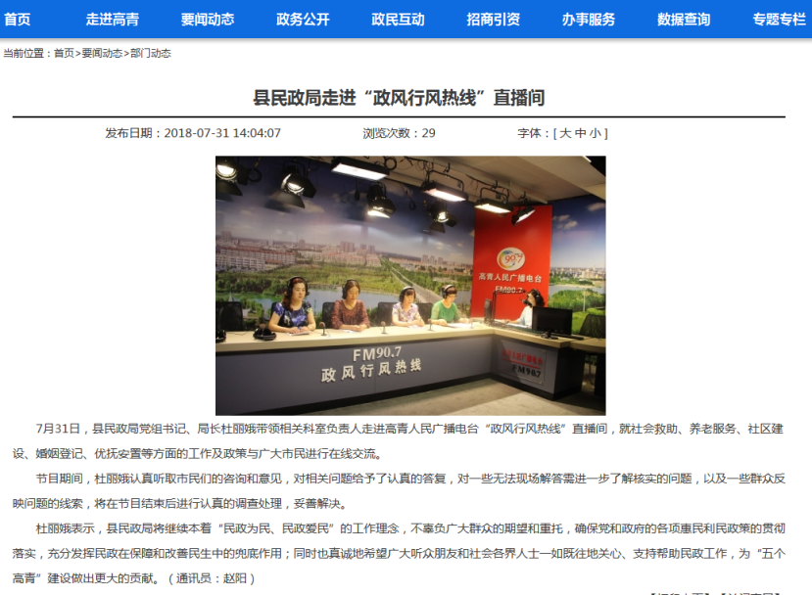

2018年1月1日起，我县特困供养人员标准由集中供养每人每年6400元、分散供养每人每年4600元统一调整为每人每年5500元；我县城市低保标准每人每月500元，农村低保标准由每人每年4200元。2018年底，全县共有特困供养人员1662人，全年累计发放特困供养资金843.2万元；全县共有城乡低保对象2505户，4572人，全年累计发放城乡低保资金917.48万元；全年医疗救助2510人次，发放救助金406.6万元；临时救助141户次，发放救助金38.65万元。
（二）建议提案办理结果公开情况
对涉及公共利益、公众权益、社会关切及需要社会广泛知晓的建议、提案办理复文全文公开。对政策性强、社会影响大的建议、提案办理结果，在公开后做好解读、回应和舆论引导工作。2018年，共主动公开人大代表建议和政协委员提案办理结果、办理情况14件。
三、依申请公开政府信息情况
（一）依申请公开处理情况
2018年，我局未收到政府信息公开申请信件（函）。
（二）收费及减免情况
本年度，我单位在政府信息公开申请办理过程中，未收取任何费用。
四、政府信息公开复议诉讼和举报情况
2018年，我局未发生政府信息公开行政复议案件。
未收到政府信息公开工作群众举报。
五、存在的主要问题及改进措施
我局政府信息公开工作虽然取得了一定的成效，但与建设法治政府的新要求、人民群众的新期待，还存在一些差距。主要表现为：一是政策解读工作需要进一步加强。尤其是新颁布实施的法律法规，在政策解读上还要进一步加大宣传贯彻力度，提升公众的知晓率和从业者的理解执行力。二是专业信息化人员缺失和信息管理人员的专业理论素质有待进一步提高。
2019年，我局政务公开将重点围绕以下几个方面开展工作：一是坚持全面真实、及时便民的原则。严格按照法律法规和有关政策规定，对各类行政管理和公共服务事项，除涉及国家秘密和依法受到保护的商业秘密、个人隐私之外，都要如实公开。二是坚持突出重点、整体推进的原则，加大政策解读力度。三是加大公开力度，按照政府信息公开工作的要求，加强与相关部门联系，努力做到政府信息公开的内容合法、完整、准确、及时。

附件： 2018年民政局政府信息公开工作情况统计表

高青县民政局
2019年3月12日

附件
2018年度政府信息公开工作情况统计表
（高青县民政局）
统 计 指 标 | 单位 | 统计数
一、主动公开情况
（一）主动公开政府信息数（不同渠道和方式公开相同信息计1条） | 条 | 90
其中：主动公开规范性文件数 | 条 | 0
制发规范性文件总数 | 件 | 0
（二）通过不同渠道和方式公开政府信息的情况
1.政府公报公开政府信息数 | 条 | 0
2.政府网站公开政府信息数 | 条 | 90
3.政务微博公开政府信息数 | 条 | 0
4.政务微信公开政府信息数 | 条 | 0
5.其他方式公开政府信息数 | 条 | 0
二、回应解读情况（不同方式回应同一热点或舆情计1次）
（一）回应公众关注热点或重大舆情数 | 次 | 0
（二）通过不同渠道和方式回应解读的情况
1.参加或举办新闻发布会总次数 | 次 | 0
其中：主要负责同志参加新闻发布会次数 | 次 | 0
2.政府网站在线访谈次数 | 次 | 0
其中：主要负责同志参加政府网站在线访谈次数 | 次 | 0
3.政策解读稿件发布数 | 篇 | 0
4.微博微信回应事件数 | 次 | 0
5.其他方式回应事件数 | 次 | 0
三、依申请公开情况
（一）收到申请数 | 件 | 0
1.当面申请数 | 件 | 0
2.传真申请数 | 件 | 0
3.网络申请数 | 件 | 0
4.信函申请数 | 件 | 0
5.其他形式 | 件 | 0
（二）申请办结数 | 件 | 0
1.按时办结数 | 件 | 0
2.延期办结数 | 件 | 0
（三）申请答复数 | 件 | 0
1.属于已主动公开范围数 | 件 | 0
2.同意公开答复数 | 件 | 0
3.同意部分公开答复数 | 件 | 0
4.不同意公开答复数 | 件 | 0
其中：涉及国家秘密 | 件 | 0
涉及商业秘密 | 件 | 0
涉及个人隐私 | 件 | 0
危及国家安全、公共安全、经济安全和社会稳定 | 件 | 0
不是《条例》所指政府信息 | 件 | 0
法律法规规定的其他情形 | 件 | 0
5.不属于本行政机关公开数 | 件 | 0
6.申请信息不存在数 | 件 | 0
7.告知作出更改补充数 | 件 | 0
8.告知通过其他途径办理数 | 件 | 0
四、行政复议数量 | 件 | 0
（一）维持具体行政行为数 | 件 | 0
（二）被依法纠错数 | 件 | 0
（三）其他情形数 | 件 | 0
五、行政诉讼数量 | 件 | 0
（一）维持具体行政行为或者驳回原告诉讼请求数 | 件 | 0
（二）被依法纠错数 | 件 | 0
（三）其他情形数 | 件 | 0
六、被举报投诉数量 | 件 | 0
（一）维持具体行政行为数 | 件 | 0
（二）被纠错数 | 件 | 0
（三）其他情形数 | 件 | 0
七、向图书馆、档案馆等查阅场所报送信息数 | 条 | 0
（一）纸质文件数 | 条 | 0
（二）电子文件数 | 条 | 0
八、开通政府信息公开网站（或设立门户网站信息公开专栏）数 | 个 | 0
（一）区县政府及其部门门户网站 | 个 | 0
（二）镇、街道办事处门户网站 | 个 | 0
九、政府公报发行量
（一）公报发行期数 | 期 | 0
（二）公报发行总份数 | 份 | 0
十、设置政府信息查阅点数 | 个 | 0
（一）区县政府及其部门 | 个 | 0
（二）镇办 | 个 | 0
十一、查阅点接待人数 | 次 | 0
（一）区县政府及其部门 | 次 | 0
（二）镇办 | 次 | 0
十二、机构建设和保障经费情况
（一）政府信息公开工作机构数 | 个 | 1
（二）从事政府信息公开工作人员数 | 人 | 2
1.专职人员数（不包括政府公报及政府网站工作人员数） | 人 | 1
2.兼职人员数 | 人 | 1
（三）政府信息公开专项经费（不包括用于政府公报编辑管理及政府网站建设维护等方面的经费） | 万元 | 0
十三、政府信息公开会议和培训情况
（一）召开政府信息公开工作会议或专题会议数 | 次 | 0
（二）举办各类培训班数 | 次 | 0
（三）接受培训人员数 | 人次 | 0
（注：各子栏目数要等于总栏目数量）

